**Седельный тягач КАМАЗ-54901-70011-АА**

**(M1956) 4х2**

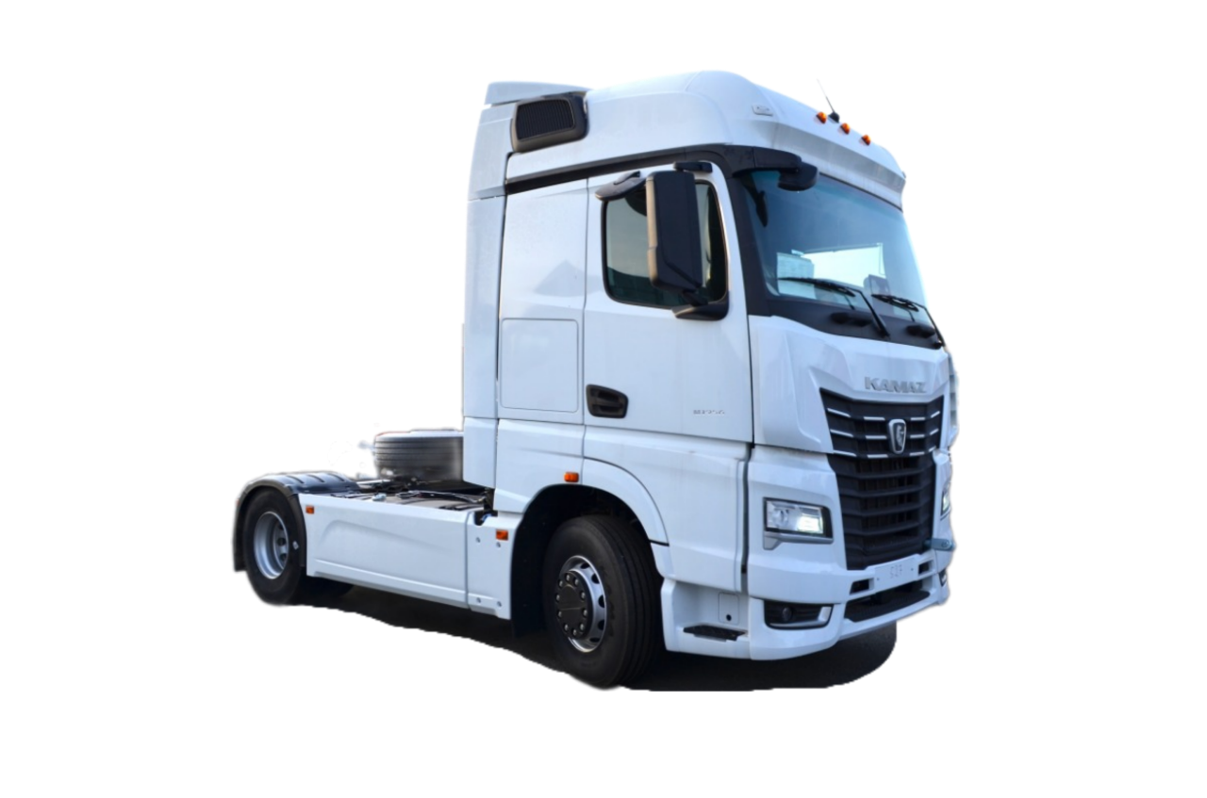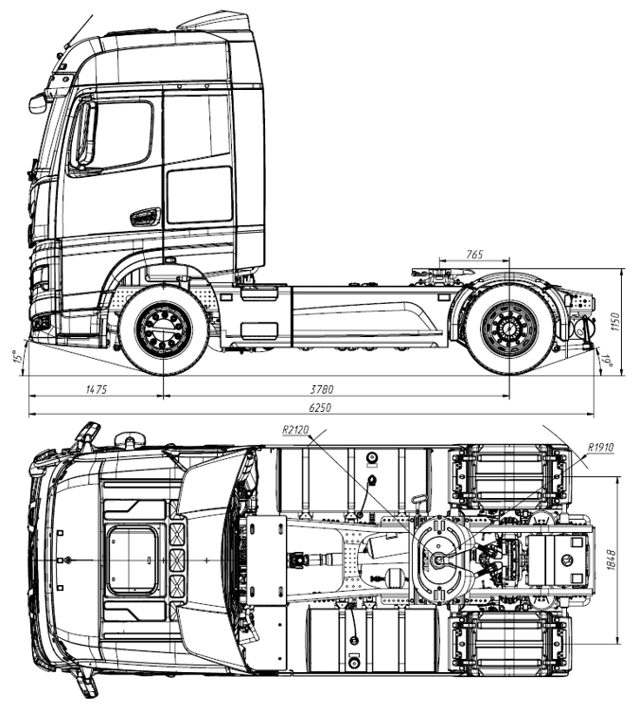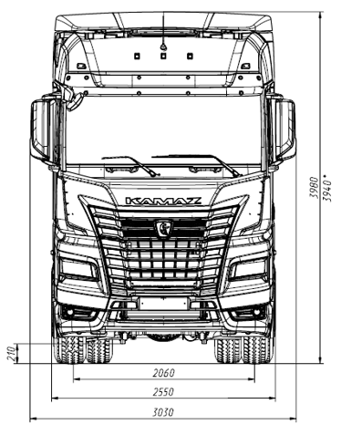

|  |  |
| --- | --- |
| Колесная формула | 4х2 |
| Габариты: длина/ширина/высота | 6250мм/2550мм/3980мм |
| Колесная база | 3780 мм |
| Внешний, габаритный радиус поворота по переднему буферу, не более | 8,1 м |
| Снаряженная масса, в т.ч. | 9 565 кг |
| *нагрузка на переднюю ось* | 6 575 кг |
| *нагрузка на задний мост* | 2 990 кг |
| Допустимая полная масса, в т.ч. | 20 000 кг |
| *нагрузка на переднюю ось* | 8 500 кг |
| *нагрузка на задний мост* | 11 500 кг |
| Нагрузка на ССУ | 10 435 кг |
| Полная масса полуприцепа | 34 435 кг |
| Полная масса автопоезда | 44 000 кг |
| Угол преодолеваемого подъема | 18 % (10°) |

|  |  |  |  |  |  |  |  |  |  |
| --- | --- | --- | --- | --- | --- | --- | --- | --- | --- |
| **Шасси** | | | | | | |  | | |
| Передняя ось КАМАЗ 9 т. с необслуживаемыми ступичными подшипниками | | | | | | | | | |
| Передняя подвеска рессорная малолистовая | | | | | | | | | |
| Пневматическая задняя подвеска с электронной системой управления ECAS | | | | | | | | | |
| Ведущий мост под нагрузку 11,5 тонн | | | | | | | | |  |
| Датчик нагрузки на ведущий мост | | | | | | | | | |
| Главная передача гипоидная | | | | | | | | | |
| Передаточное отношение | | | | | | | 2,313 | | |
| Блокировка дифференциала заднего моста | | | | | | | | | |
| Брызговики спереди и сзади, грязезащита моторного отсека под крыльями | | | | | | | | | |
| Задние крылья пластиковые со съемной верхней секцией | | | | | | | | | |
| Передний противоподкатный брус | | | | | | | | | |
| Шины | | | | | | | 315/80 R22,5 | | |
| Диски | | | | | | | Стальные штампованные диски, белый алюминий - RAL 9006 | | |
| Держатель запасного колеса | | | | | | | технологическое крепление на седельно-сцепном устройстве | | |
| Аэродинамические обтекатели на шасси | | | | | | |  | | |
| **Двигатель** | | | | | | |  | | |
| Модель двигателя | | | | | | | KAMAZ P6 | | |
| Тип двигателя | | | | | | | дизельный с турбонаддувом, с промежуточным охлаждением наддувочного воздуха | | |
| Расположение, количество цилиндров | | | | | | | Рядное, 6 | | |
| Максимальная полезная мощность | | | | | | | 560 л.с. (412 кВт) | | |
| при частоте вращения коленчатого вала | | | | | | | 1900 об/мин | | |
| Макс. полезный крутящий момент | | | | | | | 2600 Н·м (265 кгс·м) | | |
| при частоте вращения коленчатого вала | | | | | | | 1100-1400 об/мин | | |
| Объем двигателя | | | | | | | 12,981 л. | | |
| Уровень выбросов отработавших газов | | | | | | | Евро-5 | | |
| Электронный ограничитель скорости | | | | | | | | | |
| Круиз-контроль | | | | | | | | | |
| Предпусковой подогреватель двигателя | | | | | | | | | |
| **Коробка передач** | | | | | | |  | | |
| Модель КПП | | | | | | | F12JZ26DD | | |
| Тип КПП | | | | | | | автоматизированная | | |
| Наличие КОМ | | | | | | | Нет | | |
| Ретардер | | | | | | | Да | | |
|  |  | | | | | | | | |
| **Сцепление** |  | | | | | | | | |
| Диафрагменное, однодисковое сцепление | | | | | | | | | |
| Привод электропневматический | | | | | | | | | |
| **Тормозная система** | | | | | | |  | | |
| Дисковые тормозные механизмы | | | | | | | | | |
| Электропневматическая система тормозов EBS со встроенной функцией ABS | | | | | | | | | |
| Система курсовой устойчивости (ESP) | | | | | | | | | |
| Противобуксовочная система (ASR) | | | | | | | | | |
| Устройство торможения дросселированием выхлопов с ручным управлением (правым подрулевым переключателем) | | | | | | | | | |
| Стояночная тормозная система | | | | | | | | | |
| Привод тормозов полуприцепа, управление ABS полуприцепа | | | | | | | | | |
| Витые тормозные шланги для полуприцепа | | | | | | | | | |
| **Система выпуска** | | | | | | |  | | |
| Выхлопная труба выведена налево, вниз | | | | | | | | | |
| Искрогаситель встроенный | | | | | | | функцию искрогасителя выполняет каталитический блок глушителя-нейтрализатора | | |
| Бак нейтрализующей жидкости | | | | | | | 95 л. | | |
| **Топливная система** | | | | | | |  | | |
| Топливный бак | | | | | | | 700+600 л. | | |
| Материал топливного бака | | | | | | | алюминий | | |
| Подогрев топливозаборника | | | | | | | | | |
| Запирающаяся крышка топливного бака | | | | | | | | | |
| Топливный фильтр с водоотделителем и обогревом | | | | | | | | | |
| **Электрооборудование** | | | | | | |  | | |
| Напряжение | | | | | | | 24 В | | |
| Две розетки 12В/15А в кабине | | | | | | |  | | |
| Аккумуляторы | | | | | | | 2х12 В / 240 А·ч | | |
| Расположение аккумуляторов | | | | | | | На заднем свесе | | |
| Генератор | | | | | | | 28 В / 3000 Вт / 100 А | | |
| Головные фары: ближний и дальний свет, светодиодные дневные ходовые огни. | | | | | | | Блок-фары (светодиодные фары Bi-LED) | | |
| Задние фонари | | | | | | | Светодиодные фонари, установленные совместно с задними крыльями | | |
| Габаритные фонари | | | | | | | светодиодные | | |
| Противотуманные фары | | | | | | |  | | |
| Подсветка поворота только при включенном ближнем свете | | | | | | | | | |
| Огни автопоезда на крыше, с автоматическим включением при подключении полуприцепа | | | | | | | | | |
| Электросигнал за бампером | | | | | | |  | | |
| Разъем для электросистемы полуприцепа 24В две 15-клеммовые розетки | | | | | | | | | |
| Электронный блок ABS | | | | | | |  | | |
| **Внутреннее оснащение кабины** | | | | | | | | | |
| Ширина кабины | | | | | 2500 мм | | | | |
| Высота крыши | | | | | Высокая, с ровным полом | | | | |
| Внутреннее освещение кабины | | | | | | | | | |
| Сиденье водителя на пневмоподвеске с обогревом | | | | | | | | | |
| Трехточечный интегрированный в сиденье ремень безопасности | | | | | | | | | |
| Подголовник | | | | | | | | | |
| Регулировка высоты, наклона, глубины подушки сиденья, наклона спинки, продольного перемещения сиденья, регулируемая поясничная поддержка, боковая поддержка. | | | | | | | | | |
| Регулируемые подлокотники | | | | | | | | | |
| Обивка сиденья – текстиль | | | | | | | | | |
| Сиденье пассажира неподрессоренное | | | | | | | |  | |
| Трехточечные интегрированные в сиденья ремни безопасности | | | | | | | | | |
| Регулировка высоты, наклона подушки сиденья, наклона спинки, продольного перемещения сиденья. | | | | | | | | | |
| Обивка сиденья – текстиль | | | | | | | | | |
| Холодильник | | | | | | | | | |
| Два спальных места | | | | | | | |  | |
| Педали с резиновыми накладками/противоскользящим материалом | | | | | | | | | |
| Электропривод стеклоподъемников дверей | | | | | | | | | |
| Левосторонний рулевой механизм с гидроусилителем | | | | | | | | | |
| Регулируемая по вылету и наклону рулевая колонка | | | | | | | | | |
| Автономный отопитель кабины 4кВт | | | | | | | | | |
| Кондиционер | | | | | | | | | |
| Комбинация приборов с тахометром, спидометром и бортовым компьютером | | | | | | | | | |
| Язык дисплея русский |  | | | | | | | | |
| Указатель наружной температуры | | | | | | | | | |
| Электромеханический корректор уровня фар | | | | | | | | | |
| Тахограф | | | | Российского стандарта с СКЗИ / Европейского стандарта | | | | | |
| Замки дверей с функцией центрального замка | | | | | | | | | |
| Дистанционное управление замками | | | | | | | | | |
| Электрическая блокировка замков всех дверей от кнопки в модуле двери водителя | | | | | | | | | |
| По одному динамику в каждой двери | | | | | | | | | |
| Подготовка под рацию | | | | | | | | | |
| Бортовая информационная система (БИС) – оригинальная мультимедийная система с 15" сенсорным HD экраном, с навигатором, с поддержкой MP3, наличием порта для USB, SD, AUX, Bluetooth, Wi-Fi, отображением информации о состоянии автомобиля (уровень заряда АКБ, степень износа тормозных накладок, нагрузка на оси тягача и оси полуприцепа, руководство по эксплуатации и т.д.) | | | | | | | | | |
| Система мониторинга ИТИС-КАМАЗ | | | | | | |  | | |
|  | | | | | | |  | | |
| **Внешнее оснащение кабины** | | | | | | |  | | |
| Подвеска кабины 4-точечная пружинная | | | | | | | | | |
| Ветровое стекло – триплекс, все остальные стекла в кабине водителя из закаленного травмобезопасного стекла | | | | | | | | | |
| Зеркала заднего вида с обычным обзором справа и слева на кабине с обогревом и электроприводом.  Зеркала заднего вида с панорамным обзором справа и слева на кабине и зеркало с обзором пространства перед передним бампером с обогревом. Зеркало с обзором пространства справа от кабины. | | | | | | | | | |
| Защитная решетка перед радиатором | | | | | | | | | |
| Гидросистема опрокидывания кабины с ручным приводом | | | | | | | | | |
| Электропривод люка кабины | | | | | | | | | |
| Защитная шторка люка | | | | | | | | | |
| Комплект аэродинамических обтекателей за кабиной | | | | | | | | | |
| Адаптивный круиз-контроль | | | | | | | | | |
| Система автономного экстренного торможения | | | | | | | | | |
| Предупреждение о покидание полосы | | | | | | | | | |
| **Седельно-сцепное устройство** | | | | | | | | | |
| ССУ с 2-мя степенями свободы  Монтажная плита 40 мм, ССУ 150 мм | | | | | | |  | | |
| Высота ССУ | | | | | | | 1150 мм | | |
| Диаметр сцепного шкворня | | | | | | | 50,8 мм (2") | | |
| Положение ССУ перед задней осью | | | | | | | 765мм, изменение с шагом 50мм. | | |
| ССУ можно сдвинуть вперед на 300мм и назад на 200мм с шагом 50мм | | | | | | | | | |
| Пневматическое соединение с полуприцепом | | | | | | | | | |
| Витой кабель для электросистемы полуприцепа | | | | | | | | | |
| Фонарь освещения ССУ | | | | | | | | | |
|  | | | | | | | | | |
| **Тягач комплектуется:** |  | | | | | | | | |
| Буксирные вилки 2 шт. | | | | | | | | | |
| 2 пластиковых противооткатных упора | | | | | | | | | |
| Футляр медицинской аптечки | | | | | | | | | |
| Запасное колесо с диском, аналогичное установленным на управляемой оси, крепится технологически на ССУ | | | | | | | | | |
| Огнетушитель порошковый 2 литра ОП-2 | | | | | | | | | |
| Знак аварийной остановки | | | | | | | | | |
| Набор инструментов | | | | | | | | | |
| Комплект для накачивания шин | | | | | | | | | |
| Домкрат гидравлический 16 тонн | | | | | | | | | |
| **Техническое обслуживание** | | | | | |  | | | |
| Гарантийный период | | 12 мес. без ограничения по пробегу, и 36 мес. или 450 000 км на силовую линию | | | | | | | | |
|  | | |  | | | | | | |
| Периодичность ТО, км | | | Категория условий  эксплуатации (КУЭ) | | | | | | |
| 120 000 | | | I | | | | | | |
| 80 000 | | | II | | | | | | |
| **Документация, иные требования** | | | | | |  | | | |
| Руководство по эксплуатации, сервисная книжка на русском языке | | | | | | | | | |
| Паспорт транспортного средства | | | | | | | | | |
|  | | | | | | | | | |